2023年度
四川省资阳市乐至县大佛镇中心卫生院
单位决算
目录

公开时间：2024年8月 日

第一部分 单位概况
一、主要职责
二、机构设置
第二部分 2023年度单位决算情况说明
一、收入支出决算总体情况说明
二、收入决算情况说明
三、支出决算情况说明
四、财政拨款收入支出决算总体情况说明
五、一般公共预算财政拨款支出决算情况说明
六、一般公共预算财政拨款基本支出决算情况说明
七、财政拨款“三公”经费支出决算情况说明
八、政府性基金预算支出决算情况说明
九、国有资本经营预算支出决算情况说明
十、其他重要事项的情况说明
第三部分 名词解释
第四部分 附件
第五部分 附表
一、收入支出决算总表
二、收入决算表
三、支出决算表
四、财政拨款收入支出决算总表
五、财政拨款支出决算明细表
六、一般公共预算财政拨款支出决算表
七、一般公共预算财政拨款支出决算明细表
八、一般公共预算财政拨款基本支出决算明细表
九、一般公共预算财政拨款项目支出决算表
十、政府性基金预算财政拨款收入支出决算表
十一、国有资本经营预算财政拨款收入支出决算表
十二、国有资本经营预算财政拨款支出决算表
十三、财政拨款“三公”经费支出决算表

第一部分 单位概况

主要职责
（一）主要职能。是为辖区内的居民提供医疗服务和基本公共卫生服务。

（二）2023年重点工作完成情况。
2023年度我院在上级主管部门领导下，院领导带领全体职工认真学习贯彻党的方针、政策，构建和谐社会，加强全体职工的政治、业务学习，提高全体职工思想觉悟、技术水平及服务质量，全体职工团结一致，克服困难谋生存，完成了上级下达的各项任务，达到预期效果。

二、机构设置
乐至县大佛镇中心卫生院下属二级预算单位0个，其中行政单位0个，参照公务员法管理的事业单位0个，其他事业单位0个。

第二部分 2023年度单位决算情况说明

一、收入支出决算总体情况说明
2023年度收、支总计均为882.99万元。与2022年度相比，收、支总计各增加51.62万元，增长6.2%。主要变动原因是补拨2022年村卫生室基药补助。

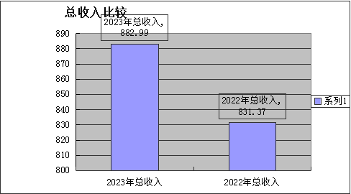
（图1：收、支决算总计变动情况图）（柱状图）

二、收入决算情况说明

2023年度本年收入合计882.99万元，其中：一般公共预算财政拨款收入345.2万元，占39%；政府性基金预算财政拨款收入0万元，占0%；国有资本经营预算财政拨款收入0万元，占0%；上级补助收入0万元，占0%；事业收入492.95万元，占56%；经营收入0万元，占0%；附属单位上缴收入0万元，占0%；非同级财政拨款收入44.77万元，占5%，其他收入0.06万元，占%。
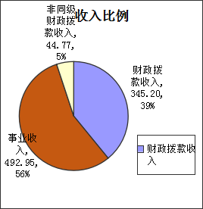

（图2：收入决算结构图）（饼状图）

三、支出决算情况说明

2023年度本年支出合计882.99万元，其中：基本支出749.82万元，占85%；项目支出133.17万元，占15%；上缴上级支出0万元，占0%；经营支出0万元，占0%；对附属单位补助支出0万元，占0%。

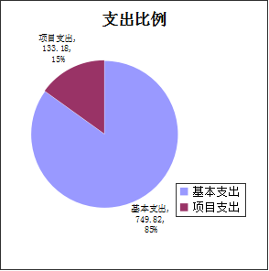

（图3：支出决算结构图）（饼状图）

四、财政拨款收入支出决算总体情况说明
2023年度财政拨款收、支总计均为345.2万元。与2022年度相比，财政拨款收、支总计各增加131.16万元，增长62.28%。主要变动原因是补拨了2022年村卫生室基药补助。
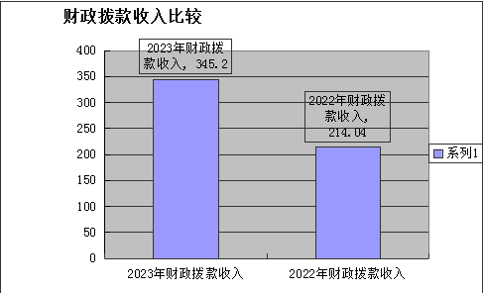
（图4：财政拨款收、支决算总计变动情况）（柱状图）

五、一般公共预算财政拨款支出决算情况说明

（一）一般公共预算财政拨款支出决算总体情况
2023年度一般公共预算财政拨款支出345.2万元，占本年支出合计的39.1%。与2022年度相比，一般公共预算财政拨款支出增加131.16万元，增长62.28%。主要变动原因是支付了2022年村卫生室基药补助。

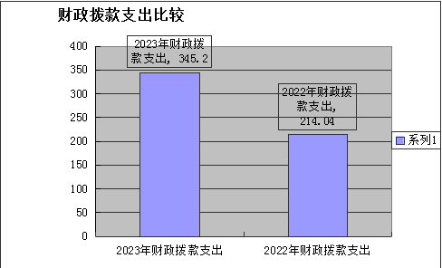

（图5：一般公共预算财政拨款支出决算变动情况）（柱状图）

（二）一般公共预算财政拨款支出决算结构情况
2023年度一般公共预算财政拨款支出345.2万元，主要用于以下方面:一般公共服务支出0万元，占0%；教育支出0万元，占0%；科学技术支出0万元，占0%；文化旅游体育与传媒支出0万元，占0%；社会保障和就业支出57.46万元，占17%；卫生健康支出276.5万元，占80%；住房保障支出11.24万元，占3%。
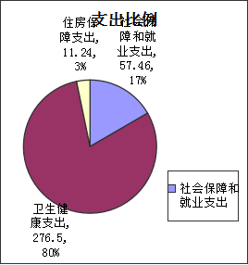

（图6：一般公共预算财政拨款支出决算结构）（饼状图）

（三）一般公共预算财政拨款支出决算具体情况

2023年度一般公共预算支出决算数为345.2万元，完成预算100%。其中：
1.一般公共服务（类）***（款）***（项）: 支出决算为**万元，完成预算**%，决算数小于/等于预算数的主要原因是…。
2.教育（类）***（款）***（项）: 支出决算为**万元，完成预算**%，决算数小于/等于预算数的主要原因是…。
3.科学技术（类）***（款）***（项）: 支出决算为**万元，完成预算**%，决算数小于/等于预算数的主要原因是…。
4.文化旅游体育与传媒（类）***（款）***（项）: 支出决算为**万元，完成预算**%，决算数小于/等于预算数的主要原因是…。
5.社会保障和就业（类）***（款）***（项）: 支出决算为57.46万元，完成预算100%，决算数小于/等于预算数的主要原因是…。
6.卫生健康（类）***（款）***（项）:支出决算为276.5万元，完成预算100%，决算数小于/等于预算数的主要原因是…。
7.住房保障支出（类）***（款）***（项）:支出决算为11.24万元，完成预算100%，决算数小于/等于预算数的主要原因是…。

六、一般公共预算财政拨款基本支出决算情况说明
2023年度一般公共预算财政拨款基本支出104.46万元，其中：
人员经费104.46万元，主要包括：基本工资、津贴补贴、奖金、伙食补助费、绩效工资、机关事业单位基本养老保险缴费、职业年金缴费、其他社会保障缴费、其他工资福利支出、离休费、退休费、抚恤金、生活补助、医疗费补助、奖励金、住房公积金、其他对个人和家庭的补助支出等。
公用经费240.74万元，主要包括：办公费、印刷费、咨询费、手续费、水费、电费、邮电费、取暖费、物业管理费、差旅费、因公出国（境）费用、维修（护）费、租赁费、会议费、培训费、公务接待费、劳务费、委托业务费、工会经费、福利费、公务用车运行维护费、其他交通费、税金及附加费用、其他商品和服务支出、办公设备购置、专用设备购置、信息网络及软件购置更新、其他资本性支出等。

六、财政拨款“三公”经费支出决算情况说明

（一）“三公”经费财政拨款支出决算总体情况说明
2023年度“三公”经费财政拨款支出决算为0万元，完成预算0%，较上年度增加/减少0万元，增长/下降0%。决算数小于预算数（或与预算数持平）的主要原因是……。

（二）“三公”经费财政拨款支出决算具体情况说明
2023年度“三公”经费财政拨款支出决算中，因公出国（境）费支出决算0万元，占0%；公务用车购置及运行维护费支出决算0万元，占0%；公务接待费支出决算0万元，占0%。具体情况如下：
（图7：“三公”经费财政拨款支出结构）（饼状图）
1.因公出国（境）经费支出0万元，完成预算0%。全年安排因公出国（境）团组0次，出国（境）0人。因公出国（境）支出决算比2022年度增加/减少0万元，增长/下降0%。
2.公务用车购置及运行维护费支出0万元,完成预算0%。公务用车购置及运行维护费支出决算比2022年度增加/减少0万元，增长/下降0%。主要原因是。
其中：公务用车购置支出00万元。全年按规定更新购置公务用车0辆，其中：轿车0辆、金额0万元，越野车0辆、金额0万元，载客汽车0辆、金额0万元，主要用于…。截至2023年12月31日，单位共有公务用车0辆，其中：轿车0辆、越野车0辆、载客汽车0辆。

公务用车运行维护费支出0万元。
- 公务接待费支出0万元，完成预算0%。公务接待费支出决算比2022年度增加/减少0万元，增长/下降0%。
其中：
国内公务接待支出0万元，主要用于……(执行公务、开展业务活动开支的交通费、住宿费、用餐费等)。国内公务接待0批次，0人次（不包括陪同人员），共计支出**万元，具体内容包括：…（接待具体项目、金额）。

外事接待支出0万元，主要用于接待…（具体项目）。外事接待0批次，0人次（不包括陪同人员），共计支出0万元。

八、政府性基金预算支出决算情况说明
2023年度政府性基金预算财政拨款支出0万元。

九、国有资本经营预算支出决算情况说明
2023年度国有资本经营预算财政拨款支出0万元。

十、其他重要事项的情况说明

（一）机关运行经费支出情况
2023年度，乐至县大佛镇中心卫生院运行经费支出0万元，比2022年度增加/减少0万元，增长/下降0%（或与2022年度决算数持平）。

（二）政府采购支出情况
2023年度，乐至县大佛镇中心卫生院政府采购支出总额0万元，其中：政府采购货物支出0万元、政府采购工程支出0万元、政府采购服务支出0万元。授予中小企业合同金额0万元，占政府采购支出总额的0%，其中：授予小微企业合同金额0万元，占政府采购支出总额的0%。

（三）国有资产占有使用情况
截至2023年12月31日，乐至县大佛镇中心卫生院共有车辆3辆，其中：主要领导干部用车0辆、机要通信用车0辆、应急保障用车3辆、其他用车0辆。单价50万元以上通用设备0台（套），单价100万元以上专用设备（不含车辆）0台（套）。

（四）预算绩效管理情况
根据预算绩效管理要求，本单位在2023年度预算编制阶段，组织对XX项目（项目名称）等XX个项目开展了预算事前绩效评估，对XX个项目编制了绩效目标，预算执行过程中，选取XX个项目开展绩效监控，组织对XX个项目开展绩效自评，绩效自评表详见第四部分附件。

第三部分 名词解释

1.财政拨款收入：指单位从同级财政部门取得的财政预算资金。
2.事业收入：指事业单位开展专业业务活动及辅助活动取得的收入。如…（二级预算单位事业收入情况）等。
3.经营收入：指事业单位在专业业务活动及其辅助活动之外开展非独立核算经营活动取得的收入。如…（二级预算单位经营收入情况）等。
4.其他收入：指单位取得的除上述收入以外的各项收入。主要是…（收入类型）等。
5.使用非财政拨款结余（含专用结余）：指事业单位使用以前年度积累的非财政拨款结余弥补当年收支差额的金额。
6.年初结转和结余：指以前年度尚未完成、结转到本年按有关规定继续使用的资金。
7.结余分配：指事业单位按照会计制度规定缴纳的所得税、提取的专用结余以及转入非财政拨款结余的金额等。
8.年末结转和结余：指单位按有关规定结转到下年或以后年度继续使用的资金。
9.一般公共服务（类）…（款）…（项）：指……。
10.外交（类）…（款）…（项）：指……。
11.公共安全（类）…（款）…（项）：指……。
12.教育（类）…（款）…（项）：指……。
13.科学技术（类）…（款）…（项）：指……。
14.文化旅游体育与传媒（类）…（款）…（项）：指……。
15.社会保障和就业（类）…（款）…（项）：指……。
16.卫生健康（类）…（款）…（项）：指……。
17.节能环保（类）…（款）…（项）：指……。
18.城乡社区（类）…（款）…（项）：指……。
19.农林水（类）…（款）…（项）：指……。
20.交通运输（类）…（款）…（项）：指……。
21.资源勘探工业信息等（类）…（款）…（项）：指……。
22.商业服务业（类）…（款）…（项）：指……。
23.金融（类）…（款）…（项）：指……。
24.自然资源海洋气象等（类）…（款）…（项）：指……。
25.住房保障（类）…（款）…（项）：指……。
26.粮油物资储备（类）…（款）…（项）：指……。
……
……
……
27.基本支出：指为保障机构正常运转、完成日常工作任务而发生的人员支出和公用支出。
28.项目支出：指在基本支出之外为完成特定行政任务和事业发展目标所发生的支出。
29.经营支出：指事业单位在专业业务活动及其辅助活动之外开展非独立核算经营活动发生的支出。
30.“三公”经费：指单位用财政拨款安排的因公出国（境）费、公务用车购置及运行费和公务接待费。其中，因公出国（境）费反映单位公务出国（境）的国际旅费、国外城市间交通费、住宿费、伙食费、培训费、公杂费等支出；公务用车购置及运行费反映单位公务用车车辆购置支出（含车辆购置税）及租用费、燃料费、维修费、过路过桥费、保险费等支出；公务接待费反映单位按规定开支的各类公务接待（含外宾接待）支出。
31.机关运行经费：为保障行政单位（含参照公务员法管理的事业单位）运行用于购买货物和服务的各项资金，包括办公及印刷费、邮电费、差旅费、会议费、福利费、日常维修费、专用材料及一般设备购置费、办公用房水电费、办公用房取暖费、办公用房物业管理费、公务用车运行维护费以及其他费用。
32.……。

第四部分 附件

部门预算项目支出绩效自评报告（2023年度）

第五部分 附表

一、收入支出决算总表

二、收入决算表

三、支出决算表

四、财政拨款收入支出决算总表

五、财政拨款支出决算明细表

六、一般公共预算财政拨款支出决算表

七、一般公共预算财政拨款支出决算明细表

八、一般公共预算财政拨款基本支出决算表

九、一般公共预算财政拨款项目支出决算表

十、政府性基金预算财政拨款收入支出决算表

十一、国有资本经营预算财政拨款收入支出决算表

十二、国有资本经营预算财政拨款支出决算表

十三、财政拨款“三公”经费支出决算表

